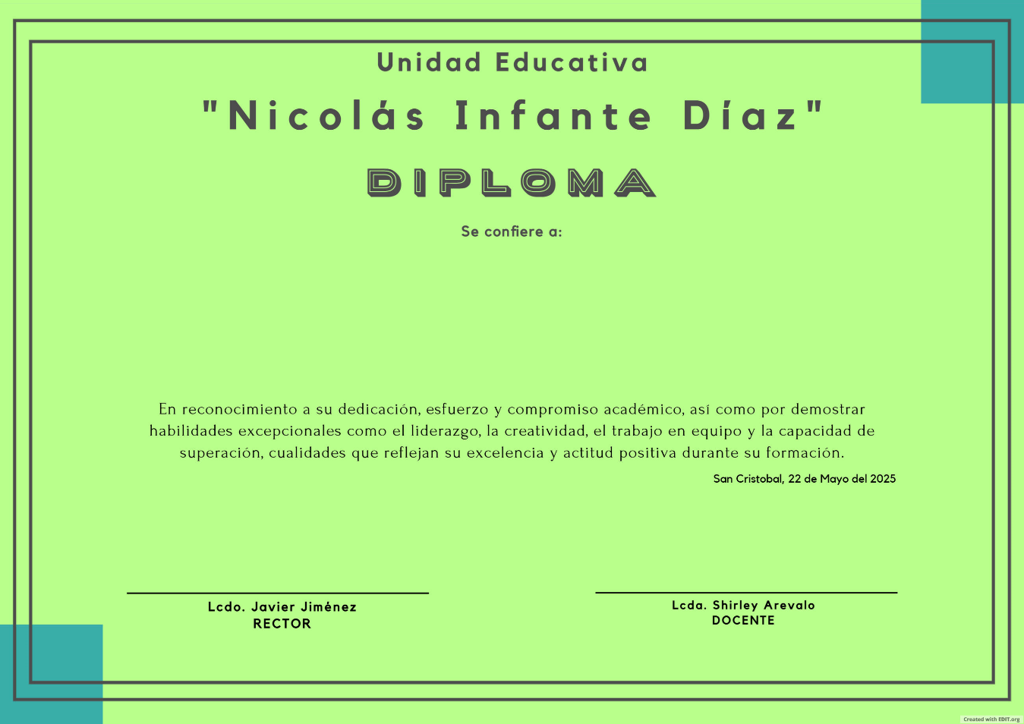

María Fernanda López García



Juan Andrés Martínez Rivas



Carlos Eduardo Sánchez Molina



Ana Isabel Torres Delgado



Luis Miguel Ramírez Pineda



Laura Valentina Herrera Cruz



José Manuel Vargas Castillo



Paula Andrea Mendoza Salas



Diego Alejandro Núñez Romero



Camila Sofía Ortiz Navarro